Федеральное государственное автономное образовательное учреждение высшего образования “Национальный исследовательский

университет ИТМО”

Факультет программной инженерии и компьютерной техники

Направление подготовки: 09.03.01 - Информатика и вычислительная техника, Компьютерные системы и технологии

Дисциплина: «Дискретная математика»

**Курсовая работа**

“Нечёткий вывод по схеме Мамдани”

Выполнил:

Гаврилин Олег Сергеевич

Группа: P3130

Преподаватель:

Поляков Владимир Иванович

г. Санкт-Петербург, 2024 г.

**Оглавление**

Содержательная постановка задачи. 3

Шаг 1. Фазификация. 4

Шаг 2. Блок выработки решения. 5

Шаг 3. Дефазификация. 9

# Содержательная постановка задачи.

**Задача:**Разработать алгоритм, по которому будет определяться абсолютная влажность почвы (на грядке) после дождя.

**Входные данные:**1) Масса почвы на 1 м2 (т/м2);  
2) Интенсивность дождя (от 0 до 1).

**Выходные данные:**1) Влажность почвы (в %).

# Шаг 1. Фазификация.

**Входные данные:**

1. Плотность почвы {LD, MD, HD}

Обозначения:

* + - LD (low density) – низкая плотность;
    - MD (medium density) – средняя плотность;
    - HD (high density) – хорошая плотность.

1. Степень интенсивности дождя {LL, ML, HL}

Обозначения:

* + - LL (low level) – низкая интенсивность дождя;
    - ML (medium level) – средняя интенсивность дождя;
    - HL (high level) – высокая интенсивность дождя.

**Выходные данные:**

1. Влажность почвы {TH, LH, MH, HH, GH}

Обозначения:

* TS (tiny humidity) – очень низкая влажность;
* LS (low humidity) – низкая влажность;
* MS (medium humidity) – средняя влажность;
* HS (high humidity) – высокая влажность;
* GS (giant humidity) – очень высокая влажность.

# Шаг 2. Блок выработки решения.

1. **Зададим функцию принадлежности для плотности почвы:**

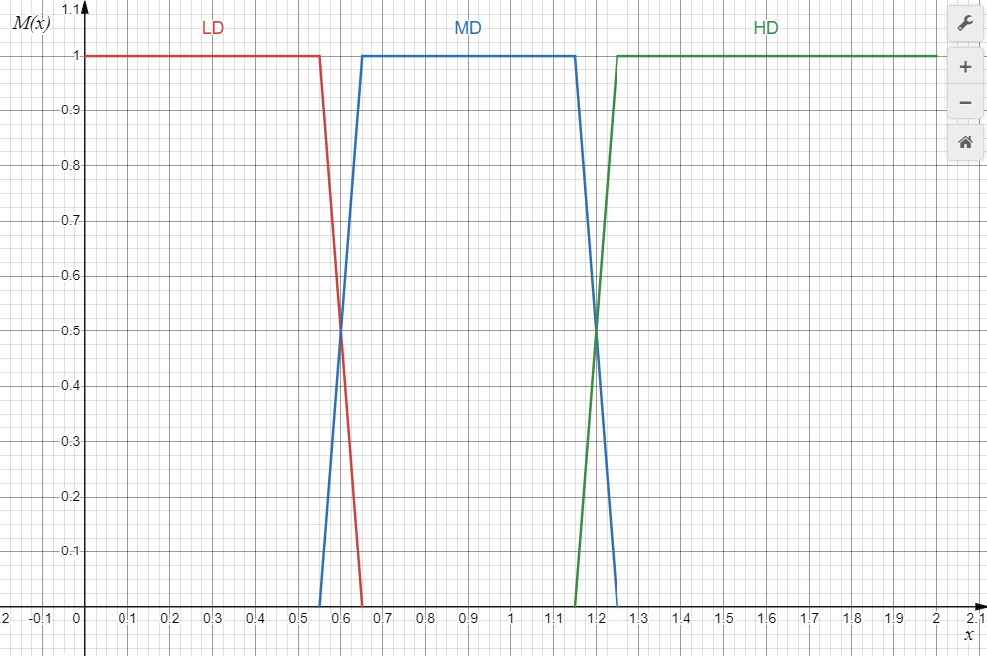

$$M_{LD}\left(x\right)=\left[\begin{matrix}1; 0≤x≤0.55 \\ 2.5-\frac{x}{100}; 0.55≤x≤0.65\end{matrix}\right.$$

$$M_{MD}\left(x\right)=\left[\begin{matrix}10x-5.5; 0.55≤x≤0.65 \\ 1; 0.65≤x≤1.15 \\ 12.5-10x;1.15≤x≤1.25\end{matrix}\right.$$

$$M_{HD}\left(x\right)=\left[\begin{matrix}10x-11.5; 1.15≤x≤1.25 \\ 1; 1.25≤x≤2\end{matrix}\right.$$

1. **Зададим функцию принадлежности для интенсивности дождя:**

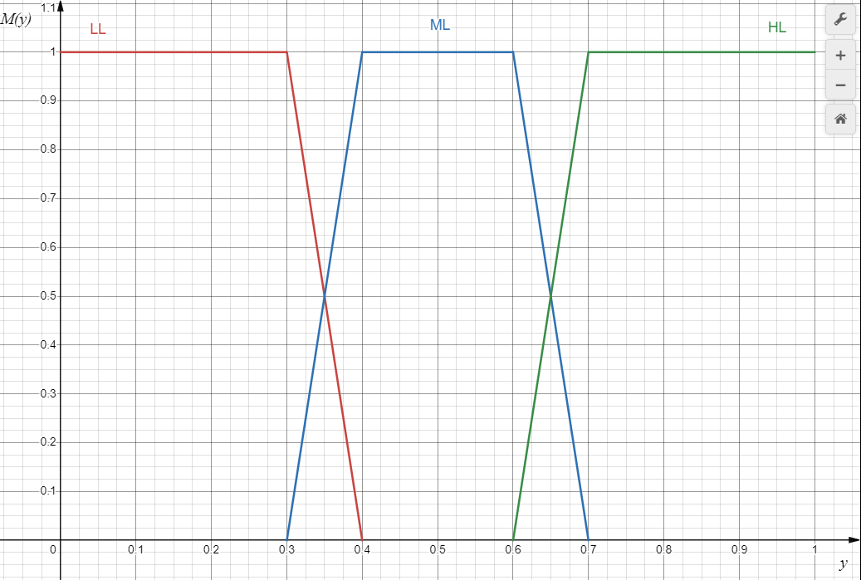

$$M_{LL}\left(y\right)=\left[\begin{matrix}1; 0≤y≤0.3 \\ 4-10y; 0.3≤y≤0.4\end{matrix}\right.$$

$$M_{ML}\left(y\right)=\left[\begin{matrix}10y-3; 0.3≤y≤0.4 \\ 1; 0.4≤y≤0.6 \\ 7-10y; 0.6≤y≤0.7\end{matrix}\right.$$

$$M_{HL}\left(y\right)=\left[\begin{matrix}10y-6; 0.6≤y≤0.7 \\ 1; 0.7≤y≤1\end{matrix}\right.$$

1. **Зададим функцию принадлежности для влажности почвы:**

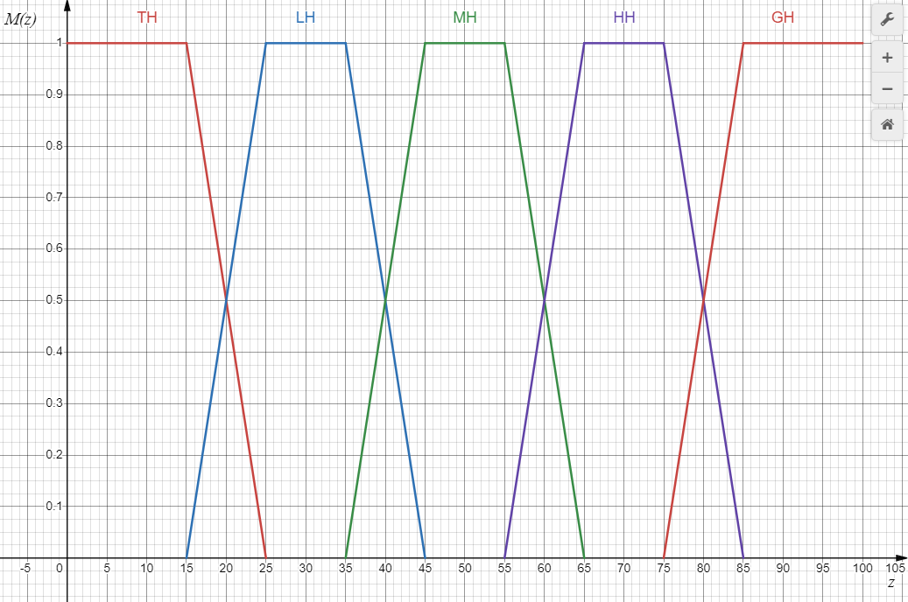

$$M_{TH}\left(z\right)=\left[\begin{matrix}1; 0≤z≤15 \\ 2.5-\frac{z}{10}; 15≤z≤25\end{matrix}\right.$$

$$M_{LH}\left(z\right)=\left[\begin{matrix}\frac{z}{10}-1.5; 15≤z≤25 \\ 1; 25≤z≤35 \\ 4.5-\frac{z}{10}; 35≤z≤45\end{matrix}\right.$$

$$M_{MH}\left(z\right)=\left[\begin{matrix}\frac{z}{10}-3.5; 35≤z≤45 \\ 1; 45≤z≤55 \\ 5.5-\frac{z}{10}; 55≤z≤65\end{matrix}\right.$$

$$M_{HH}\left(z\right)=\left[\begin{matrix}\frac{z}{10}-5.5; 55≤z≤65 \\ 1; 65≤z≤75 \\ 8.5-\frac{z}{10}; 75≤z≤85\end{matrix}\right.$$

$$M_{GH}\left(z\right)=\left[\begin{matrix}\frac{z}{10}-7.5; 75≤z≤85 \\ 1; 85≤z≤100\end{matrix}\right.$$

1. **Создадим базу правил:**

|  |  |  |  |  |
| --- | --- | --- | --- | --- |
| **D⇓** | **L⇒** | LL | ML | HL |
| LD | | MH | HH | GH |
| MD | | LH | MH | HH |
| HD | | TH | LH | MH |

1. **Проведём оценку правил:**

Представим тестовую ситуацию:

Баба Зина перекопала половину участка, чтобы посадить грушевое дерево в нереально крутую глубокую грядку с чернозёмом, на которую тратила по 1.5 тонны почвы на квадратный метр. Летом страшная засуха охватила посёлок. Казалось, что только чудо может спасти погибающее дерево, как вдруг на небе показались чёрные грозовые тучи. Аллилуйя! Стихия разразилась грозой с интенсивностью осадков 0,64.

1) Масса почвы: 1,5 т/м2;  
2) Интенсивность дождя: 0,64

x=1.5; y=0.64

Оценим MHD(x) для x=1.5:

$$M_{HD}\left(x\right)=1$$

Оценим MML(y) MHL(y) для y=0.64:

$$M_{ML}\left(y\right)=7-10y=0.6$$

$$M_{HL}\left(y\right)=10y-6=0.4$$

1. Большая плотность почвы и средняя интенсивность дождя;
2. Большая плотность почвы и большая интенсивность дождя.

S1 = min(MHD(1.5), MML(0.64)) = min(1, 0.6) = 0.6;

S2 = min(MHD(1.5), MHL(0.64)) = min(1, 0.4) = 0.4.

|  |  |  |  |  |
| --- | --- | --- | --- | --- |
| **D⇓** | **L⇒** | LL | ML | HL |
| LD | |  |  |  |
| MD | |  |  |  |
| HD | |  | LH |  |

# Шаг 3. Дефазификация.

Максимальная степень истинности условия соответствует правилу low humidity. Вычислим итоговое значение:

z1 = 21 и z2 = 39 => z* = (21 + 39)/2 = 30%.

Влажность почвы составила 30%. Груша вдоволь напилась (но не слишком) и продолжила расти. Пережила она и бабу Зину, и её внуков. А потом в один прекрасный день на месте участка построили торговый центр. Конец.